**6-мавзу: Маъмурий акт шакли, мазмуни, асослантирилиши ва кучга кириши[1]**

Маъмурий акт давлат бошқарувидаги асосий ҳуқуқий шакл сифатида. Маъмурий актнинг белгилари. Маъмурий хатти-ҳаракат (ҳаракатсизлик), процессуал акт, ижро акти тушунчаси ва ўзига хос хусусиятлари. Маъмурий актга қўйиладиган талаблар: шакли ва мазмуни. Маъмурий актни асослантириш. Маъмурий актнинг кучга кириши. Маъмурий актни тушунтириб бериш ва тузатиш. суд амалиёти таҳлили

*Зарурий адабиётлар:*

1. *Nematov J. O‘zbekiston Respublikasida ma’muriy protseduralarni takomillashtirish. Ma’muriy huquq asoslari: qiyosiy-huquqiy tahlil (ma’muriy faoliyatni tashkil etish bosqichlari). (o‘quv qo‘llanma). – T.: 2015. – В.163.*
2. *Нематов Ж. Ўзбекистон Республикасида маъмурий тартиб-таомиллар институтини такомиллаштириш: қиёсий-ҳуқуқий таҳлил: Монография. – Т.: Lesson Press, 2018. – 333 б.*
3. *Хамедов И.А., Хван Л.Б., Цай И.М. Административное право Республик Узбекистан Общая часть. Учебник. –Т.: Konsauditinform-Nashr, 2012. – 591 с.*
4. *Хожиев Э., Хожиев Т. Маъмурий ҳуқуқ / Масъул муҳаррир: ю.ф.д., проф. М.Х.Рустамбаев. – Т., 2006. - 800 б.*
5. *Хожиев Э., Хожиев Т. Маъмурий ҳуқуқ / Масъул муҳаррир: ю.ф.д., проф. М.Х.Рустамбаев. – Т., 2006. - 800 б.*
6. *Хожиев Э., Хожиев Т. Маъмурий ҳуқуқ / Масъул муҳаррир: ю.ф.д., проф. М.Х.Рустамбаев. – Т., 2006. - 800 б.*
7. *Ежегодник публичного права 2016: Административный акт. - М.: Инфотропик Медиа, 2015.-572с.*
8. *Ежегодник публичного права - 2014. «Административное право: сравнительно-правовые подходы». М.: Инфотропик медиа, 2014.-480с.*
9. *Ежегодник публичного права - 2017. «Усмотрение и оценочные понятия в административном праве». М.: Инфотропик медиа, 2017.-480с.*
10. *Ежегодник публичного права - 2019. «Исполнение административных актов и судебных решений». М.: Инфотропик медиа, 2019.-260с.*
11. *Нематов Ж. Маъмурий ҳуқуққа кириш: қиёсий-ҳуқуқий таҳлил.Ўқув-услубий қўлланма. “Top Image Media”.2020- 130 b.*

*Нематов Ж. Маъмурий акт қонунийлиги шартлари ва маъмурий ихтиёрийлик (дискрецион ваколат)даги хатолар // Юридик фанлар ахборотномаси. – 2020. – № 2. – Б. 4–9.*

*Маъмурий акт — маъмурий органнинг оммавий ҳуқуқий муносабатларни юзага келтиришга, ўзгартиришга ёки тугатишга қаратилган ҳамда айрим жисмоний ёки юридик шахслар учун ёхуд муайян хусусий белгиларига кўра ажратиладиган шахслар гуруҳи учун муайян ҳуқуқий оқибатлар келтириб чиқарувчи таъсир чораси*

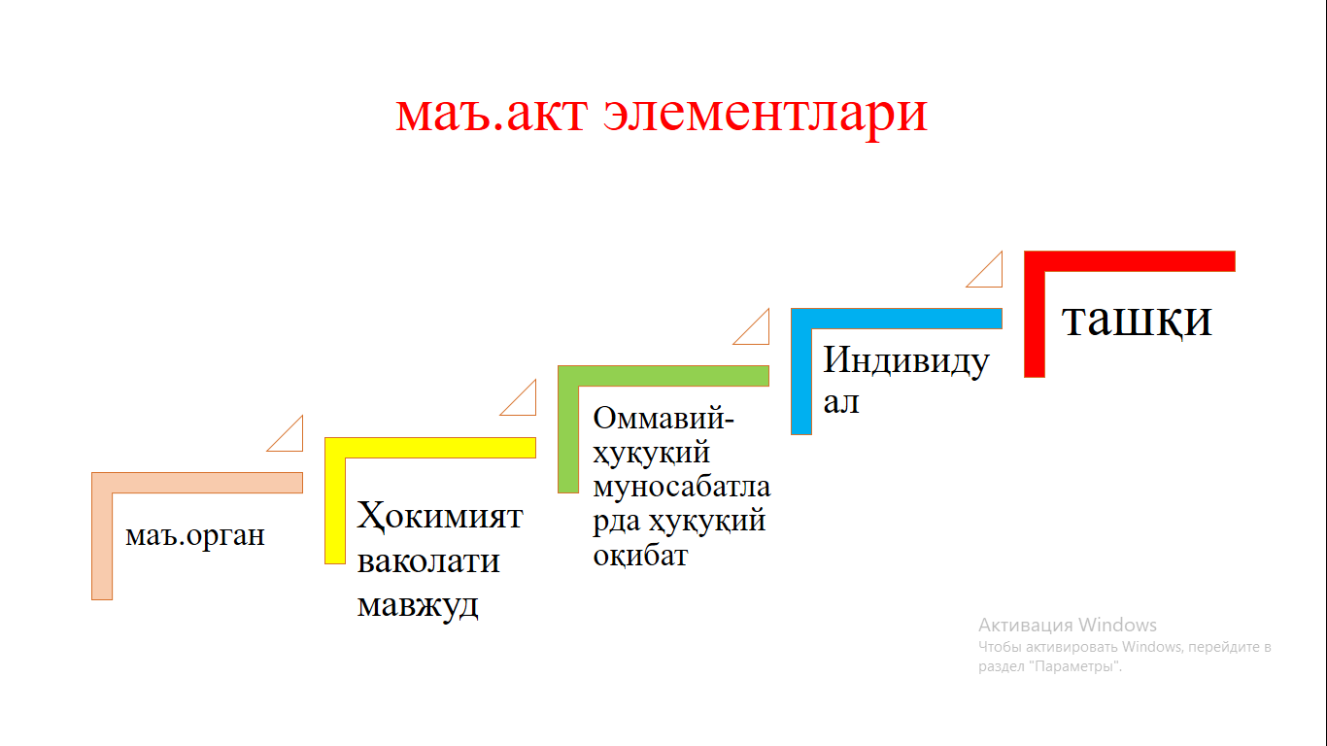

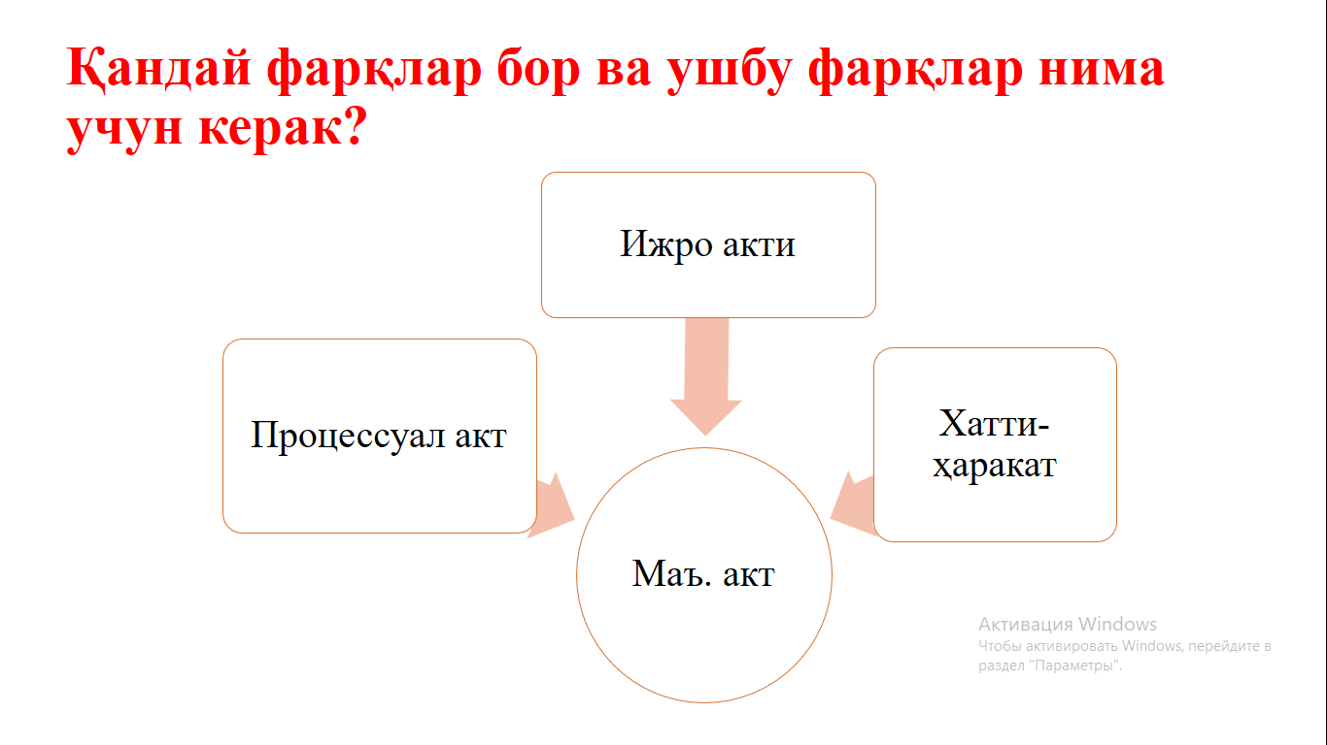

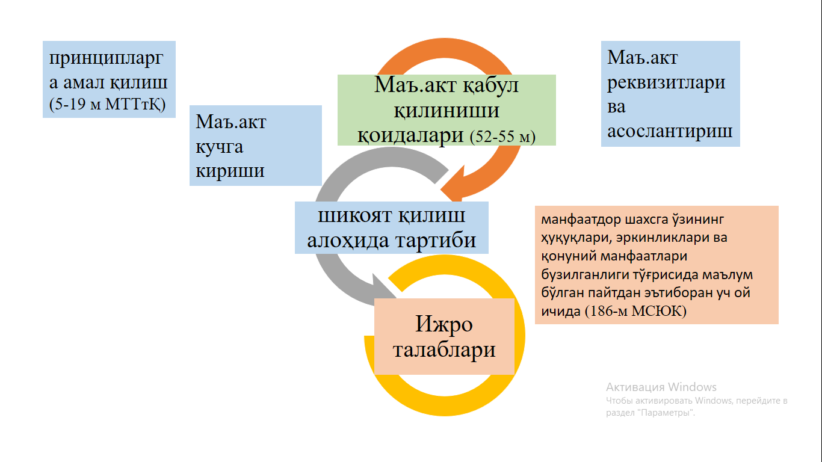

**Аризачи Р.Юлдашев** маъмурий судга ариза билан мурожаат қилиб, жавобгар Андижон **туман электр таъминоти корхонаси** зиммасига Андижон тумани, Храбек МФЙ, Саддатаги кўчаси 72-уй ***4210251-сонли шартнома асосида 1162117-сонли ҳисоб-китоб рақами билан истеъмол қилинган электр энергияси учун тўловларни қайта ҳисоб-китоб қилиш мажбуриятини юклаш*** ҳақидаги ариза билан мурожаат этган.

**Топшириқ:**

1.Ишни ўрганиб чиқиб, мазкур ишда маъмурий акт ёки маъмурий хатти-ҳаракатнинг мавжудлигини аниқланг.

2. 4210251-сонли шартнома асосида 1162117-сонли ҳисоб-китоб рақами билан истеъмол қилинган электр энергияси учун тўловларни қайта ҳисоб-китоб қилишнинг маъмурий судга тааллуқлилигини таҳлил қилинг.

2019 йил 24 декабрь,24-сон Олий суд Пленуми қароридан

* Маъмурий органлар деганда, давлат бошқаруви органлари (Ўзбекистон Республикаси Президентининг 2003 йил 9 декабрдаги ПФ-3358-сонли Фармони билан тасдиқланган Республика давлат бошқаруви органлари рўйхатида кўрсатилган
* 3. Маъмурий органлар мансабдор шахслари деганда, ҳокимият вакили вазифасини бажарадиган ёхуд мазкур органларда маъмурий-бошқарув (ташкилий-фармойиш бериш) вазифасини амалга оширадиган ва юридик аҳамиятга эга ҳаракатларни содир этишга ваколат берилган шахслар тушунилади.
* 4. Манфаатдор шахс деганда, маъмурий органнинг қарори ёки унинг мансабдор шахси ҳаракати (ҳаракатсизлиги) қаратилган фуқаро ёки юридик шахс ёхуд бундай қарор, ҳаракат (ҳаракатсизлик) ҳуқуқ ва қонуний манфаатларига дахл этган бошқа шахс тушунилади.
* 5. Қарор деганда, маъмурий орган ёки унинг мансабдор шахси томонидан якка ёки коллегиал тарзда қабул қилинган ва муайян ҳуқуқий оқибат туғдирувчи ҳужжат тушунилади.
* Бунда шуни назарда тутшп лозимки, қарорлар белгиланган шаклда (масалан, жойлардаги ижро ҳокимияти органлари қарорлари) ёки эркин тарзда (масалан, фуқаронинг мурожаатини қаноатлантиришни рад этиш тўғрисидаги ёзма хабар) қабул қилиниши мумкин.
* 6. Маъмурий органлар ва улар мансабдор шахсларининг ҳаракатлари деганда, қарор шаклида ифодаланмаган бўлса ҳам, бироқ манфаатдор шахслар ҳуқуқлари ва эркинликларини бузилишига олиб келган ёки уларнинг ҳуқуқлари ва эркинликлари амалга оширилишига тўсқинлик қилган юридик аҳамиятга эга фармойишлар тушунилади.
* Ҳаракатсизлик деганда, маъмурий орган ёки унинг мансабдор шахси зиммасига норматив-ҳуқуқий ва бошқа ҳужжатлар (лавозим йўриқномалари, низомлар, регламентлар, буйруқлар) билан юклатилган мажбуриятни бажармаслик тушунилади.
* 18. Шуни назарда тутиш лозимки, маъмурий органлар ва улар мансабдор шахслари қарорлари, ҳаракатлари (ҳаракатсизлиги) устидан шикоят бериш тўғрисидаги ишларни кўришда, суд Ўзбекистон Республикаси Фуқаролик кодексининг даъво муддати тўғрисидаги нормаларини қўллашга ҳақли эмас ва фақат МСИЮтК ҳамда тегишли ҳуқуқий муносабатларни тартибга солувчи қонунларда назарда тутилган муддатларгагина асосланиши керак.

**Маъмурий ҳужжатнинг шакли**

Маъмурий ҳужжат ёзма шаклда қабул қилинади. Қонун ҳужжатларида маъмурий ҳужжат бошқа шаклда, шу жумладан бошқа тегишли ҳужжатни бериш ёки муайян ҳаракатларни амалга ошириш йўли билан қабул қилиниши мумкинлиги ҳоллари назарда тутилиши мумкин.

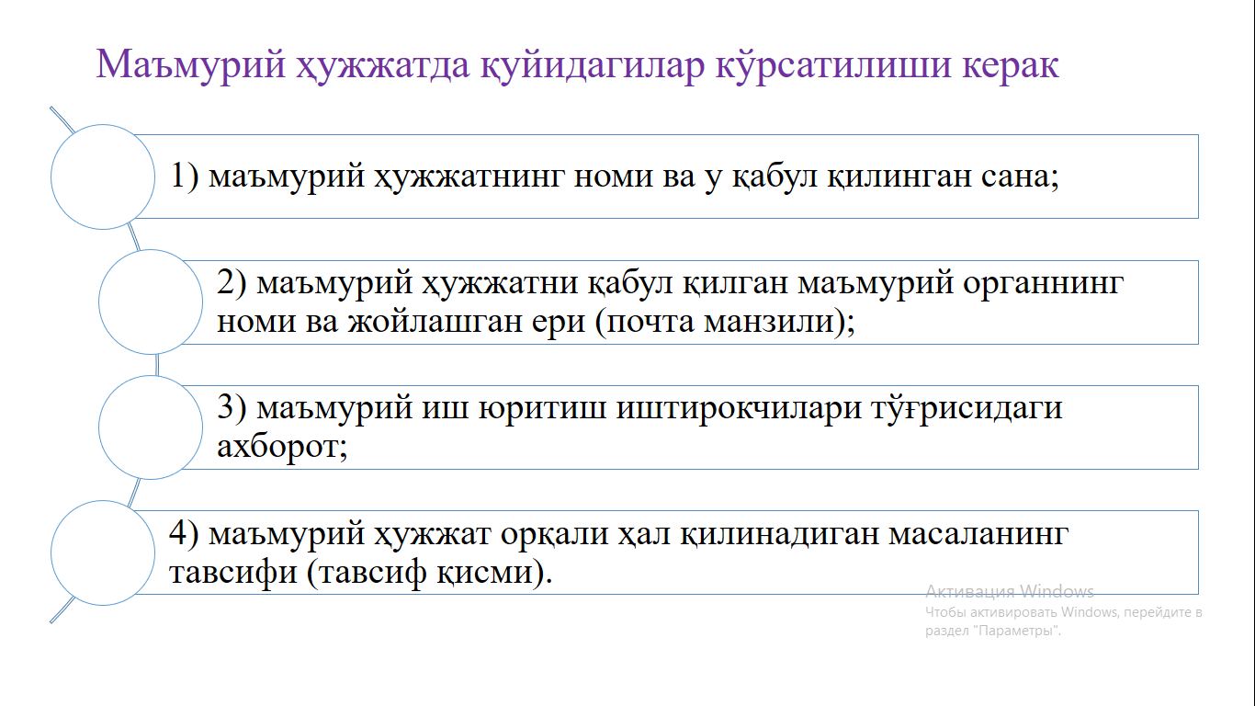

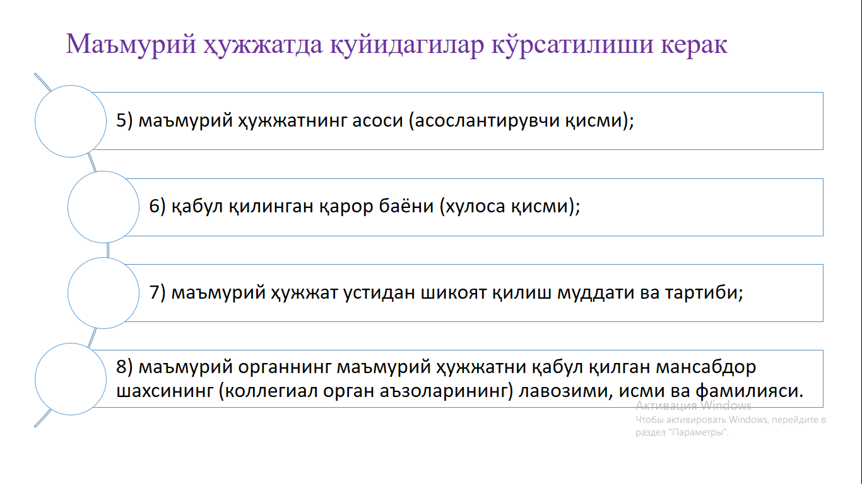

Маъмурий ихтиёрийлик (дискрецион ваколат) асосида қабул қилинган маъмурий ҳужжатда қуйидагилар назарда тутилиши мумкин:

муайян ҳуқуқнинг ёки мажбуриятнинг кучга кириш, ўз кучини йўқотиш пайти ёки амал қилиш муддати;

муайян ҳодисага ёки келажакда ҳуқуқнинг ёхуд мажбуриятнинг кучга кириши ёки ўз кучини йўқотиши билан боғлиқ бўлган шартга доир кўрсатма;

маъмурий ҳужжатни бекор қилиш ҳуқуқи ёки келгусида қўшимча фармойишлар бериш ҳуқуқи маъмурий органда сақланиб қолиши тўғрисидаги изоҳ;

адресатга муайян ҳаракатларни амалга ошириш, амалга оширишга йўл қўйиш ёки амалга оширишдан тийилиш хусусида кўрсатма берувчи қўшимча фармойишлар.

**Маъмурий ҳужжатнинг асослилиги**

Маъмурий ҳужжатнинг асослантирувчи қисмида қабул қилинган маъмурий ҳужжатнинг барча ҳақиқий ва юридик асослари келтирилиши керак.

Маъмурий ҳужжатни асослантириш чоғида маъмурий орган текширилмаган ёки маъмурий иш юритиш жараёнида маъмурий ишга қўшиб қўйилмаган ёхуд маъмурий иш юритиш иштирокчиларига танишиш имконияти берилмаган далилларга таянишга ҳақли эмас. Агар маъмурий ҳужжатни қабул қилишда маъмурий органга маъмурий ихтиёрийлик (дискрецион ваколат) берилган бўлса, маъмурий ҳужжатнинг асослантирувчи қисмида у ёки бу маъмурий ихтиёрийликка (дискрецион ваколатга) ёхуд ундан воз кечишга сабаб бўлган барча баҳолар, важлар ва мулоҳазалар баён этилади. Бунда маъмурий орган ўзи қабул қилган маъмурий ҳужжатнинг маъмурий тартиб-таомиллар принципларига мувофиқлигини асослаб бериши керак.

**Маъмурий ҳужжатнинг кучга кириши**

* Маъмурий ҳужжат адресат тегишли тарзда хабардор қилинган пайтдан эътиборан кучга киради.
* Адресатни маъмурий ҳужжат тўғрисида тегишли тарзда хабардор қилиш ушбу Қонуннинг 33-моддасида назарда тутилган тартибда амалга оширилади.

1. Ушбу ўринда маъмурий акт дейилганда Ўзбекистон Республикасининг “Маъмурий процедуралар тўғрисида”ги қонунидаги “маъмурий ҳужжат” тушунчаси назарда тутилган.